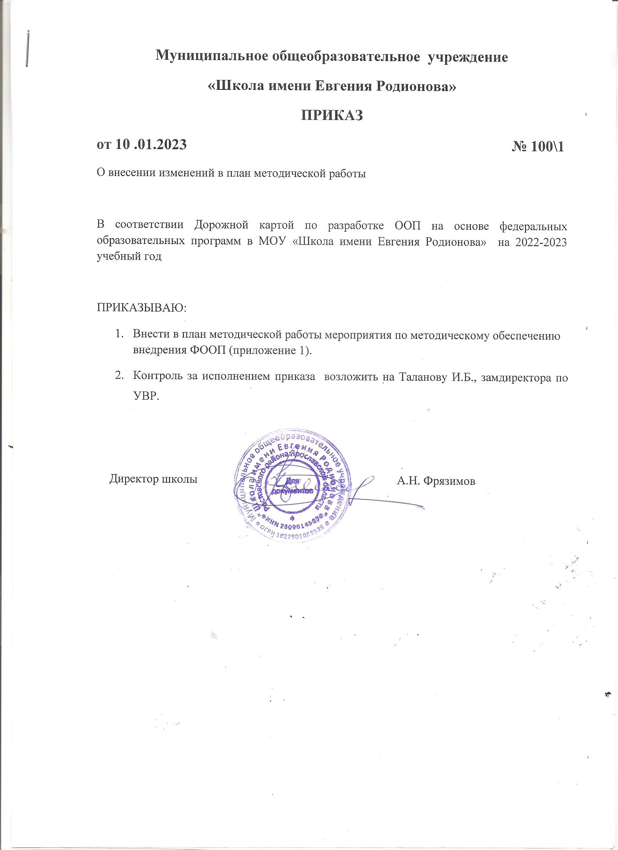

Приложение 1 к приказу от 10. 01.2023 № 100\1
План обеспечения методической поддержки педагогов при переходе на ФООП на 2022/23 учебный год
№ | Содержание деятельности | Сроки | Планируемый результат | Ответственный
Методическое сопровождение профессиональной подготовки педагогов к реализации ООП в соответствии с ФООП
1 | Диагностика образовательных потребностей и профессиональных затруднений педагогических работников образовательной организации в условиях внедрения ФООП и федеральных базовых рабочих программ | Январь-март | Наличие объективной информации о готовности педагогов к переходу на ФООП | Таланова И.Б.
2 | Разработка плана методического сопровождения повышения профессиональной компетентности педагогов в условиях перехода на ФООП | Декабрь | Наличие плана методического сопровождения повышения профессиональной компетентности педагогов в условиях перехода на ФООП | Таланова И.Б.
3 | Изучение нормативных документов по внедрению ФООП педагогическим коллективом | Январь–май 2023 года в соответствии с планами ШМО | Принятие педагогами школы необходимости перехода на ФООП | педагоги
4 | Разработка и реализация плана-графика курсовой подготовки педагогических работников, реализующих федеральные базовые рабочие программы | Январь | План курсовой подготовки с охватом в 100 процентов педагогических работников, реализующих федеральные базовые рабочие программы | Таланова И.Б.
5 | Корректировка плана методических семинаров внутришкольного повышения квалификации педагогических работников образовательной организации с ориентацией на проблемы внедрения ФООП | Январь–февраль | План методических семинаров внутришкольного повышения квалификации педагогических работников образовательной организации | Таланова И.Б.
6 | Организация участия педагогов школы в проблемных семинарах, конференциях по вопросам реализации ФООП и федеральных рабочих программ учебных предметов | В течение учебного года | Повышение профессиональной компетентности педагогических работников по вопросам реализации ФООП и федеральных рабочих программ учебных предметов | педагоги
7 | Проведение инструктивно-методических совещаний и обучающих семинаров по вопросам реализации ФООП и федеральных рабочих программ учебных предметов | В течение учебного года | Ликвидация профессиональных затруднений, повышение профессиональной компетентности педагогов | Таланова И.Б.  педагоги
8 | Консультирование педагогов школы по вопросам введения ФООП, особенностей реализации федеральных рабочих программ учебных предметов | В течение учебного года
9 | Создание творческих групп учителей по методическим проблемам, связанным с реализацией федеральных рабочих программ по учебным предметам | В течение учебного года
Методическое сопровождение педагогов в разработке рабочих программ в соответствии с ФООП
10 | Изучение особенностей обязательных федеральных рабочих программ по учебным предметам «Русский язык», «Литературное чтение», «Окружающий мир» на уровне НОО | Январь | Представление педагогов о требованиях к содержанию и планируемых результатах освоения федеральных рабочих программ по учебным предметам «Русский язык», «Литературное чтение», «Окружающий мир» на уровне НОО | Таланова И.Б.  Педагоги начальных классов
11 | Изучение особенностей обязательных федеральных рабочих программ по учебным предметам «Русский язык», «Литература», «История», «Обществознание», «География», «ОБЖ» на уровнях ООО и СОО | Январь-февраль | Представление педагогов о требованиях к содержанию и планируемых результатах освоения федеральных рабочих программ по учебным предметам «Русский язык», «Литература», «История», «Обществознание», «География», «ОБЖ» на уровнях ООО и СОО | Таланова И.Б.  Педагоги-предметники
12 | Изучение федеральной рабочей программы воспитания. Учет федеральной рабочей программы воспитания при разработке рабочих программ по учебным предметам | Март-апрель | Разработка рабочих программ по учебным предметам с учетом федеральной рабочей программы воспитания | Покалина О.Е.  Педагоги-предметники  Кл.рук.
13 | Анализ перечня учебников на предмет соответствия новому ФПУ, выявление учебников, которые исключены из перечня и нуждаются в замене | Февраль-март | Перечень учебников для реализации ООП в соответствии с ФООП и новым ФПУ.  Перечень учебников, исключенных из ФПУ и подлежащих замене с сентября 2023 года | Таланова И.Б.  Покалина В.А.
14 | Выбор и обоснование педагогами учебников из нового ФПУ для обеспечения реализации ООП в соответствии с ФООП | Февраль-март | Перечень учебников для использования в образовательном процессе при реализации ООП уровней образования в соответствии с ФООП на 2023/24 учебный год | Таланова И.Б.  Покалина В.А.  Педагоги-предметники
15 | Изучение федеральных учебных планов, федеральных планов внеурочной деятельности в ФООП | Февраль-март | Материалы для разработки рабочих программ по учебным предметам, учебным курсам (в том числе и внеурочной деятельности), учебным модулям в соответствии с ФООП | Покалина О.Е.  Педагоги-предметники
16 | Разработка рабочих программ учебных предметов, учебных курсов (в том числе и внеурочной деятельности), учебных модулей в соответствии с ФООП | Для НОО: февраль–март.  Для ООО и СОО: апрель–май | Наличие рабочих программ учебных предметов, учебных курсов (в том числе и внеурочной деятельности), учебных модулей в соответствии с ФООП | Педагоги-предметники
17 | Формирование пакета методических материалов по теме реализации ООП НОО в соответствии с ФООП НОО | В течение всего периода реализации ООП НОО | Пакет методических материалов по теме реализации ООП НОО в соответствии с ФООП НОО | Сорокина Е.Ю.
18 | Формирование пакета методических материалов по теме реализации ООП ООО в соответствии с ФООП ООО | В течение всего периода реализации ООП ООО | Пакет методических материалов по теме реализации ООП ООО в соответствии с ФООП ООО | Сорокина Е.Ю.
19 | Формирование пакета методических материалов по теме реализации ООП СОО в соответствии с ФООП СОО | В течение всего периода реализации ООП СОО | Пакет методических материалов по теме реализации ООП СОО в соответствии с ФООП СОО | Сорокина Е.Ю.

